Новокаховське вище професійне училище

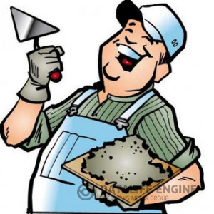

КАРТКИ-ЗАВДАННЯ

для проведення виробничого навчання
з професії 7141: Маляр

Майстер виробничого навчання
Павленко Оксана Євгенівна

КАРТКА-ЗАВДАННЯ

Напишіть назви малярних інструментів, які зображені на картинці.

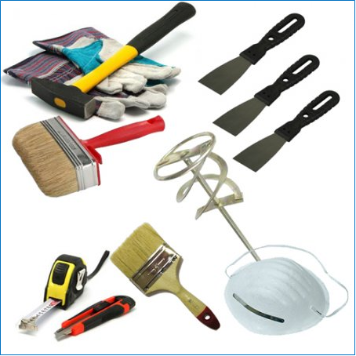
______________________________________________________________________________________________________________________________________________________________________________________________________________________________________________________________________________________________________________________________________________________________________________________________________________________________________________________________________________________________________________________________________________________________________________________________________________________________________________________________________________________________________________________________________________________________________________________________________________________________________________________________________________________________________________________________________________________________________________________________________________________________________________________________________________________________________________________________________________________________________________________________________________________________________

КАРТКА-ЗАВДАННЯ

Заповніть таблицю в технологічній послідовності.

1. | 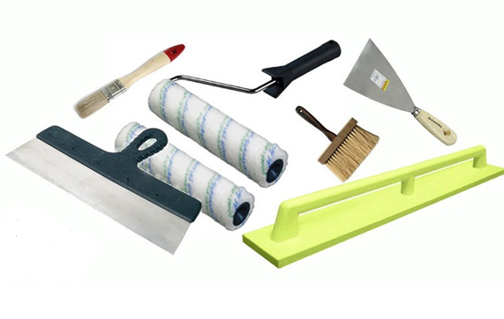
2. | 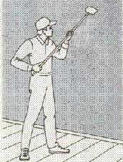
3. | 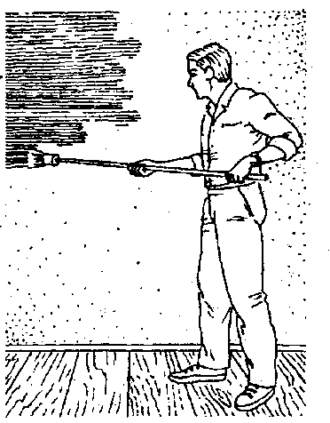
4. | 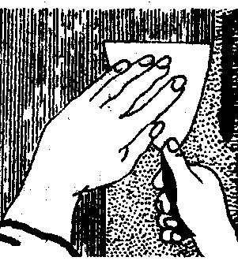

КАРТКА-ЗАВДАННЯ

Напишіть які операції з прийомів підготовки зображені на малюнку.

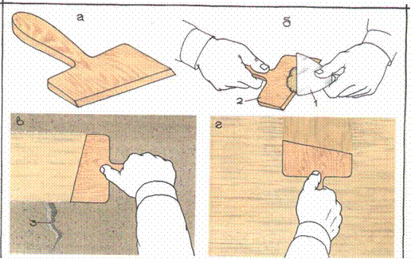

______________________________________________________________________________________________________________________________________________________________________________________________________________________________________________________________________________________________________________________
_________________________________________________________________________________________________________________________________________________________________________________________________________________________________________________________________________________________________________________________________________________________________

КАРТКА-ЗАВДАННЯ
Напишіть які операції зображені на малюнку та для чого їх потрібно виконувати.
____________________________________________________________________________________________________________________________________________________________________________________________________________________________________________________________________________________________________________________________________________________________________________________________________________________________________________________________________________________________________________________

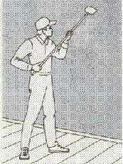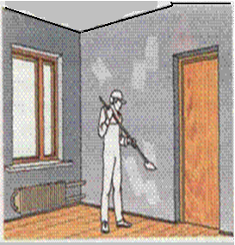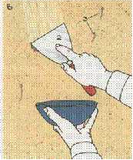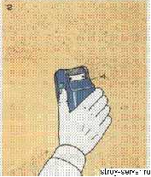

КАРТКА-ЗАВДАННЯ
Переведіть назву малярного інструменту з російської на українську мову, та напишіть їх призначення.
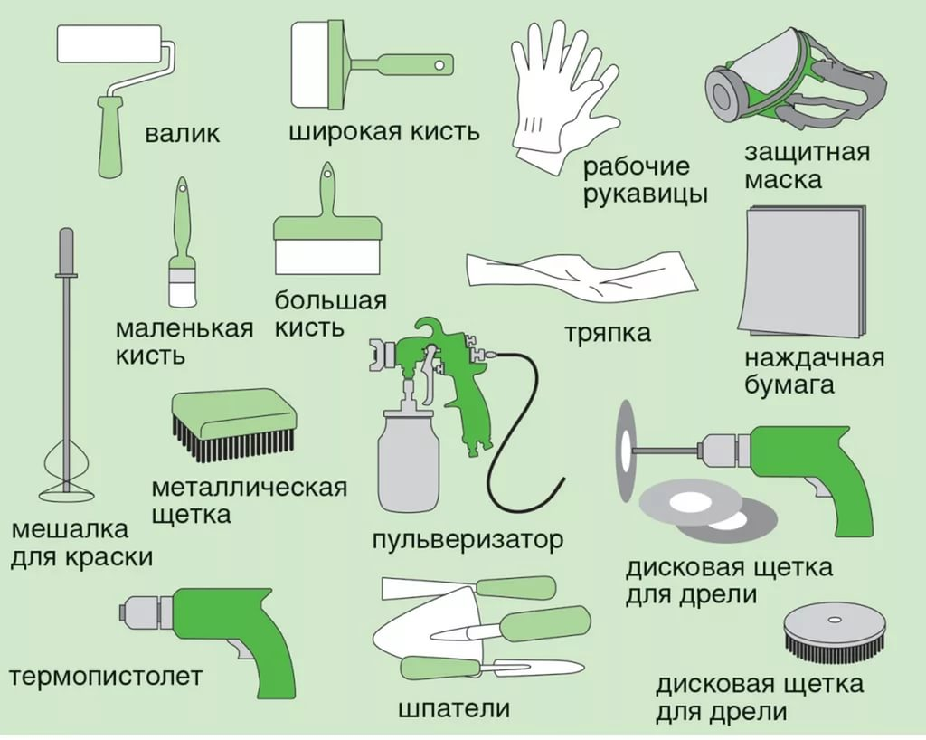
___________________________________________________________________________________________________________________________________________________________________________________________________________________________________________________________________________________________________________________________________________________________________________________________________________________________________________________________________________________________________________________________________________________________________________________________________________________________________________________________________________________________________________________________________________________________________________________________________________________________________________________________________________________________________________________________________________________________

КАРТКА-ЗАВДАННЯ

Заповніть таблицю в технологічній послідовності.
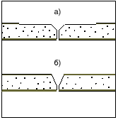 | 1. | 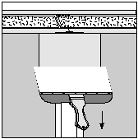 | 2.
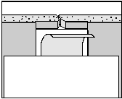 | 3. |  | 2.
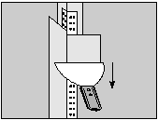 | 4. | 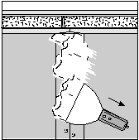 | 5.
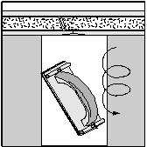 | 6.

КАРТКА-ЗАВДАННЯ
ЗАПОВНІТЬ ТАБЛИЦЮ В ТЕХНОЛОГІЧНІЙ ПОСЛІДОВНОСТІ
Виконуються такі технологічні операції.  1. | 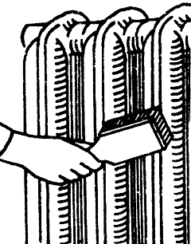  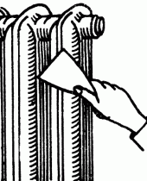
2.  3. | 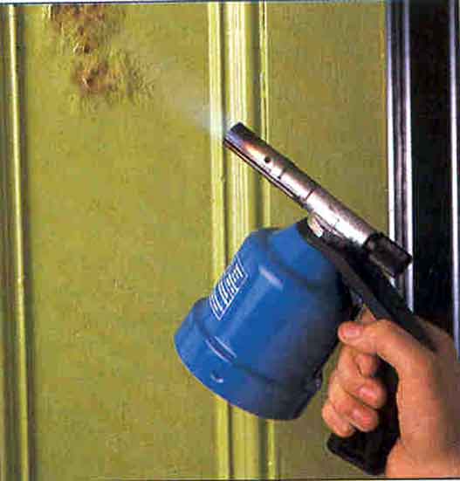
4.
4. | 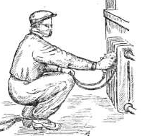

КАРТКА-ЗАВДАННЯ
ЗАПОВНІТЬ ТАБЛИЦЮ
- Підготовка поверхні. | 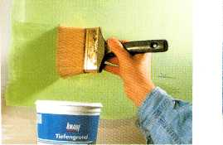
- Приготування шпаклювальної суміші. | 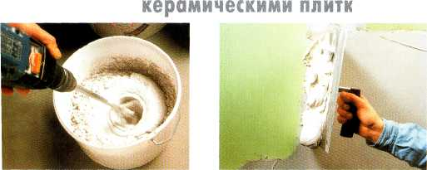
3.Заробка швів гіпсокартону. | 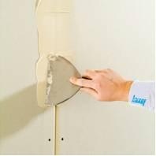  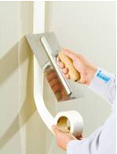  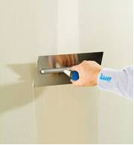

КОНТРОЛЬ ЯКОСТІ
Закладені стики між ГКП не повинні бути помітними. Шпаклівка повинна бути укладена без розривів по всьому контуру сполучення на всю глибину стику.
Візьміть дерев'яний молоток та легенько постукайте по обшивці. Якщо при
простукуванні в зашпакльованих стиках між плитами з'являються тріщини - шпаклювання виконане з похибками
Видимі контури швів утворюються при:

- помилках, допущених при шпаклюванні швів ( передчасне нанесення накривного шару на поверхню шпаклівки, шпаклювання виконане за один раз, застосування шпаклівки, що втратила свою міцність через порушення технологічних операцій або рецептури).

КАРТКА-ЗАВДАННЯ
Напишіть, для якої розмітки використовують зображений інструмент.



